 | ISTITUTO STATALE D’ISTRUZIONE SECONDARIA SUPERIORE “G. B. NOVELLI ”  Indirizzi Liceo delle Scienze Umane – Liceo Economico Sociale −Liceo Linguistico  Indirizzo Professionale Industria e Artigianato per il made in Italy (Tessile-Abbigliamento)  Indirizzo Professionale Servizi per la sanità e l'assistenza sociale  Indirizzo Professionale Enogastronomia e Ospitalità alberghiera  Percorso di Istruzione per adulti di II Livello Indirizzo Professionale Servizi per l’Enogastronomia e l’Ospitalità Alberghiera  Percorso di Istruzione per adulti di II Livello Indirizzo professionale Produzioni Industriali ed Artigianali  Articolazione Artigianato Opzione Produzioni Tessili e Sartoriali  Via G.B. Novelli, N° 1 81025 MARCIANISE (CE) Codice Fiscale: 80102490614 – C.U. DY3VUB – Distretto Scolastico n° 14  Segr. Tel :0823-511909 – Vicedirigenza Tel :0823-511909 - Tel Dirigente Scolastico : 0823-511863  E-mail : ceis01100n@istruzione.it E-mail certificata (PEC) : ceis01100n@pec.istruzione.it Sito Web: www.istitutonovelli.edu.it | 

Prot.n. 3404/VII Marcianise, 25/02/2025

Ai docenti in periodo di formazione e prova a. s. 2024/2025:
prof.ssa Acciarino Angela
prof.ssa Bencivenga Ines

Ai docenti Tutor:
prof.re Cognetta Saverio
prof.re Biscotti Dario

Alla F. S. Area 2 “Supporto ai docenti e gestione del patrimonio librario”
prof.ssa Conte Carmina

Alla DSGA
Al sito web della Scuola

COMUNICAZIONE N. 153

Oggetto: Periodo di formazione e prova dei docenti neoassunti PEER TO PEER
In allegato alla presente si trasmette a quanti in intestazione citati la Nota dell’Ufficio Scolastico Regionale per la Campania prot. n. 14720 del 21/02/2025, pari oggetto, e relativi allegati, in ordine alla fase del Peer to Peer.
Nel percorso di formazione, riservato ai docenti neoassunti, detta fase di peer to peer costituisce un esempio di cooperazione professionale tra pari che consente di perseguire i seguenti obiettivi:
- riflettere sugli aspetti salienti dell’azione di insegnamento
- costruire di ambienti di apprendimento inclusivi
- sostenere la motivazione degli alunni
- realizzare lo scambio di esperienze metodologico-didattiche significative
- perseguire il miglioramento delle pratiche didattiche

In questa fase, è valorizzata la figura del tutor che “accoglie il docente in periodo di prova nella comunità professionale, favorisce la sua partecipazione ai diversi momenti della vita collegiale della scuola ed esercita ogni utile forma di ascolto, consulenza e collaborazione per migliorare la qualità e l’efficacia dell’insegnamento” (D.M. 226/2022, art. 16, comma 4)

Il PEER to PEER è così strutturato:

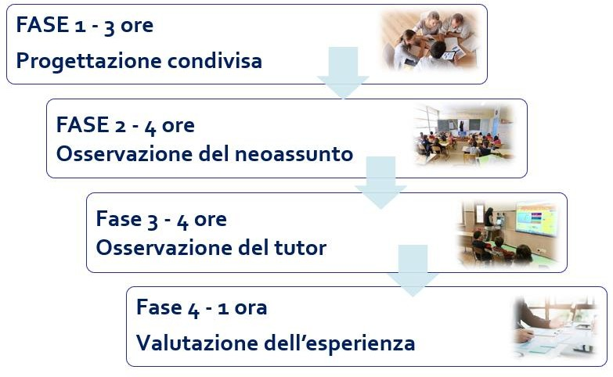

La FASE 1 è il momento dedicato alla condivisione organizzativa, in quanto rende possibili: la definizione dei tempi e delle modalità di osservazione; la scelta degli strumenti da utilizzare; l’individuazione delle metodologie didattiche e delle strategie di gestione delle attività, con particolare attenzione alle modalità di coinvolgimento degli alunni. Il docente tutor e il docente neo-assunto, sulla base del bilancio iniziale delle competenze, redatto in forma di autovalutazione, individuano l’indicatore che potrà essere potenziato o costruito grazie all’attività peer to peer.
Nel corso della FASE 2, che potrà essere articolata in più momenti di breve/media durata, il docente neoassunto svolge funzioni di osservatore, rileva e annota elementi significativi, formula eventuali domande da porre al tutor, autovaluta la propria azione didattica in termini di punti di debolezza riscontrati, punti di forza e livello di soddisfazione.
La FASE 3 è volta a supportare il miglioramento del docente neoassunto: il docente tutor, utilizzando gli indicatori e i descrittori contenuti nell’Allegato A al D.M. n. 226/2022, rileva le competenze acquisite dal neoassunto, contestualmente annota consigli e suggerimenti da formulare al termine dell’osservazione. Anche tale fase potrà essere articolata in più momenti. Si suggerisce di alternare i momenti di osservazione reciproca, in modo da consolidare con sistematicità la competenza individuata come prioritaria.
È possibile articolare ogni singolo momento osservativo in tre sessioni: 1. creazione della «situazione di apprendimento» (es.: motivazione del gruppo classe, coinvolgimento, brainstorming); 2. conduzione del lavoro (es.: scelte metodologiche, utilizzo di strumenti tecnologici, selezione dei contenuti, strategie di individualizzazione, gestione dei tempi e degli spazi, realizzazione di compiti autentici); 3. verifica, feedback sulla consegna e sugli esiti.
La FASE 4 concerne il confronto tra tutor e neoassunto e la relazione conclusiva a cura del docente neoassunto, da redigere su almeno due «focus» dell’esperienza realizzata.
Per quanto concerne gli strumenti, il D.M. n. 226/2022 introduce il citato Allegato A (articolato in due sezioni: una dedicata ai docenti in servizio su posto comune, l’altra ai docenti di sostegno), in cui sono evidenziati gli indicatori e i relativi descrittori funzionali alla strutturazione dei momenti osservativi realizzati dal docente tutor. Nello schema che segue si indicano, con riferimento alle diverse fasi, i contenuti e gli strumenti proposti.
Fase | Contenuto | Strumenti
Programmazione del  peer to peer | Il docente neoassunto e il tutor indicano le scelte organizzative: modalità, tempi (giorni e orario) e fasi | MODULO 1
Protocollo di osservazione reciproca | Il docente tutor e il docente neoassunto concordano le azioni da svolgere. | MODULO 2
Osservazione realizzata dal docente in formazione e prova | Il docente neoassunto annota gli elementi significativi ed autovaluta la propria azione didattica. | MODULO 3
Osservazione realizzata dal docente tutor | Il docente tutor annota gli elementi significativi e i suggerimenti per il miglioramento. | ALLEGATO (D.M. 226/2022)
Registrazione del peer to peer | Il docente neoassunto e il tutor registrano i momenti osservativi. | MODULO 4
Modello relazione finale | Il docente neoassunto descrive i focus fondamentali dell’esperienza osservativa realizzata. | MODULO 5
Modello attestazione finale | Il DS della sede di servizio attesta il peer to peer  realizzato e le ore effettivamente svolte dal docente neoassunto. | MODULO 6

Ciò detto, prima dell’avvio delle attività afferenti alla Fase del PEER to PEER in oggetto, è necessario che i docenti neoassunti, unitamente ai rispettivi docenti tutor, formalizzino la seguente documentazione, in allegato alla presente:
- Modulo 1: Scheda di programmazione del peer to peer, a cura contestuale del docente neoassunto e del proprio docente tutor

- Modulo 2: Protocollo di osservazione reciproca per la realizzazione della fase di Peer to Peer, a cura contestuale del docente neoassunto e del proprio docente tutor

- Calendario degli incontri programmati, liberamente redatto contestualmente dal docente neoassunto e dal proprio docente tutor relativamente alle
- n. 4 ore di osservazione del docente neoassunto nella classe del docente tutor
- n. 4 ore di osservazione del docente tutor nella classe del docente neoassunto

Detti documenti, Scheda di programmazione, Protocollo di osservazione reciproca e Calendario degli incontri programmati, debitamente redatti, dovranno essere consegnati brevi manu presso l’ufficio protocollo della segreteria amministrativa di questa Istituzione Scolastica entro le ore 13,00 del giorno sabato 08 marzo 2025.
Al termine delle suddette attività relative alla Fase del Peer to Peer, dovranno essere altresì consegnati brevi manu presso l’ufficio protocollo della segreteria amministrativa di questa Istituzione Scolastica:
- la Relazione Finale a cura del docente neoassunto relativamente all’esperienza di Peer to Peer realizzata,
- il registro delle attività di peer to peer
- le schede di osservazione rispettivamente del docente tutor e del docente neoassunto
Si conferma infine, ad oggi, come espressamente previsto dal quadro normativo di riferimento, l’impegno del Dirigente Scolastico nell’osservazione e nella visita alle classi di servizio dei docenti neo-assunti.
Per qualsiasi eventuale difficoltà che dovesse essere riscontrata nel merito della questione si farà riferimento alla F.S. Area 2 Prof.ssa Conte Carmina.
IL DIRIGENTE SCOLASTICO
Prof.ssa Emma Marchitto

